FUNDAMENTOS DA LÓGICA PROPOSICIONAL

Proposição: Frase de sentido completo com composição e pode ser verdadeira ou falsa.

Proposição Simples/ Atômica:
Pode ser chamada de átomo.
Constituem a unidade mínima.
Designada, normalmente por letras minúsculas.

Exemplo:
p: 12>2
q: Joana é uma excelente professora.
s: Adriane foi a um aniversário no sábado.
t: Rone é jogador de truco.

Valor lógico de uma proposição p:
Verdadeiro: V(p) = V;
Falso: V(p) = F.

Proposição Composta/ Molecular:
Pode ser chamada de molécula.
Sentença declarativa, afirmativa, de sentido completo.
Combinação de duas ou mais proposições simples.
Designada, normalmente por letras maiúsculas.

Operadores(conectivos / conectores): Combina ou modifica proposições.

Exemplo:
P(p, q): José é dançarino e Carlos é estudante.
Q(p, q): José é dançarino ou Carlos é estudante.
R(p, q): Se José é dançarino então é feliz.
S(p, q): Comprarei uma ferrari se e somente se eu ganhar na sena da vidada!

Operadores ou conectivos lógicos

Conectivos lógicos: termos empregados para formar novas proposições a partir de proposições existentes.
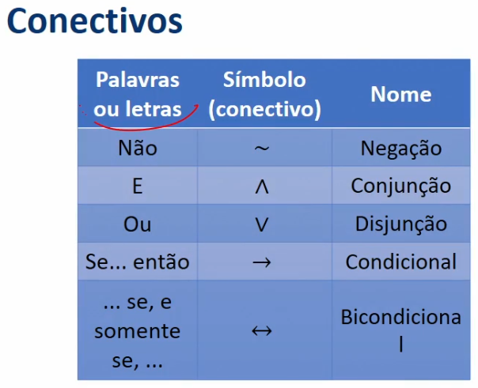
Exemplo:
√2 é irracional e 2 é racional.
Se a é par então a² é par.

